

**Världscancerdagen 4 februari: Bemötande och omhändertagande i världsklass?**

**Inledningstalare är socialminister Annika Strandhäll (S)**

Nätverket mot cancer vill ha ett bemötande och omhändertagande i världsklass för patienterna.

Det handlar om tillgänglighet till vården, från det att du är under utredning och verkligen får igång en behandling som ska vara den bästa som finns just nu oavsett vilket sjukhus du tillhör, tills du är färdigbehandlad.

***Hur når vi dit? Kom och lyssna på debatter och diskussioner på Världscancerdagen 4 februari!***

Medverkar gör bland andra ledande sjukvårdspolitiker med socialminister Annika Strandhäll (S) i spetsen, ansvariga från myndigheter såsom Folkhälsomyndigheten, Strålsäkerhetsmyndigheten och Vårdanalys samt läkare, experter och inte minst patientföreträdare.

Nätverket mot cancer har tre prioriterade frågor: Rättvis cancervård, cancerprevention och stärkta patienträttigheter.

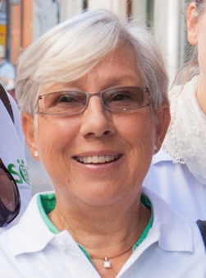 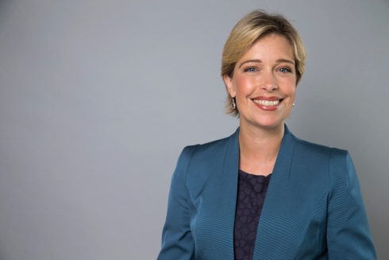

*Margareta Haag**Annika Strandhäll*

- Vår nästa match kanske är den viktigaste av dem alla: att se till att hälso- och sjukvårdslagen rivs upp och ersätts med en lag som ställer krav och ger patienten rättigheter. Det handlar inte om att straffa enskild vårdpersonal utan om att kunna utkräva ansvar av sjukvårdens huvudmän när en organisation inte fungerar. Det ska också vara möjligt att utfärda sanktioner eller böter mot landsting, primärvård och annan sjukvård, säger Margareta Haag.

Media är välkomna! Anmälan görs till [info@rmpmedia.se](mailto:info@rmpmedia.se)

[Hela programmet](http://www.natverketmotcancer.se/varldscancerdagen/)

[Margareta Haag berättar om Världscancerdagen](http://www.natverketmotcancer.se/)

**Frågor:**

Margareta Haag, Nätverket mot cancer: 070-497 49 09

Presskontakt:Lena Bergling, 070 2345 158, Annika Eliasson, 0702 35 43 35. [info@rmpmedia.se](mailto:info@rmpmedia.se)

Nätverket mot cancer är en intressepolitisk påverkansorganisation som samlar tio nationella organisationer och två stora lokala föreningar. Totalt representerar vi 30 000 medlemmar. [www.natverketmotcancer.se](http://www.natverketmotcancer.se)